第 ４ 号
2004年(平成16)3月1日（月）
発 行 中央大学学員会「白門５０会」支部
編 集 広報部会 外村幸雄（法・政治） 山下史雄（法・政治）
投稿/連絡 〒 264-0006 千葉市若葉区小倉台２－２－６ 山下史雄
℡03-3740-2588（職場）
Ｅ-mail: fum@mtc.biglobe.ne.jp
※投稿は電子メールか封書で。電子メールの写真はＪＰＥＧでお願いします。

会 報
白門５０会
１泊温泉旅行はいかが

小江戸・川越 ぶらり旅

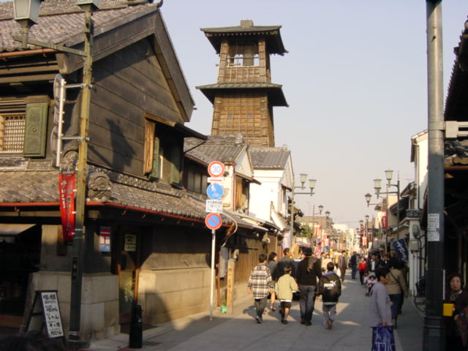

我々５０会も発足以来、はや４年がたち秋の日帰りハイキング、正月の箱根駅伝応援の行事はすっかり定着してまいりました。
今年も１月２、３日と往路５区の鈴広蒲鉾の中継所、翌日復路はホテルの前で６区野村俊輔選手を中大の幟、横断幕のもとで応援しました。
復路１３位のスタートであった。昨年もこの６区で区間賞を獲得した野村選手、我々の前を丁度、山梨学院の選手を抜くところでした。速い、とにかく速い、下り坂１００メートルを１６秒前後で駆け抜ける。ペース配分を考え、全速力で、唯、唯、吃驚。天性のバネと筋力、日頃の練習、何事もやはり日々の努力の大切さを痛切に感じました。若いって素晴らしい！ーーー若い頃が懐かしいーーー皆何かを感じて家路についた事でしょう。
正月の箱根も終わり、今後の白門５０会の更なる充実をはかるべく、新たな行事の１例として１泊２日の温旅行を提案します。
現地の温泉、美味しい食材、美味しいお酒を賞味して、友人との親睦をはかり、また日常の 仕事のストレス、疲れを癒し、心ゆくまで昔話を肴に談笑するのもよろしいのではと考えました。
５０歳の峠を過ぎて、子供達の目処もつき、自己の時間も多く取れるようになった今日この頃、黄昏時を旧友と過ごすのも宜しいかと。
国経 小口 隆三

▲
古い町並みが旅情をそそる
＝埼玉県川越市で
秋色濃い埼玉県川越市を訪れた。巨大な鬼瓦と黒漆喰の重厚な店が並ぶ小江戸・川越を散策してみようと気軽に参加できる企画として事業部会が計画した。11月8日（土）は朝から快晴で小春日和の陽気に誘われ、町並みは大勢の観光客で賑わっていた。9名と参加者は少なかったが、久しぶりに会う面々はそれぞれに歴史の街を楽しんでいた。
最初に訪ねたのは『喜多院』で家光誕生の間や春日局化粧の間など江戸城ゆかりの建築を一応拝見させていただいた後、同境内でことのほか人気の高い五百羅漢を足早に見た。笑うのあり、泣いたのあり、怒ったのありで狭い敷地に変化に富んだ様々な表情をした聖像を時間の限り観察させていただいた。深夜こっそりと羅漢さまの頭をなでると、一つだけ必ず温かいものがあり、それは亡くなった親の顔に似ているのだという言い伝えも残っているらしい。
さて、昼食の時間には少し早かったが予約の関係もあり、本物の料理を食することができるという白門50会員氏の紹介で生粋の江戸料理を今に伝える『福登美』に向かった。雰囲気のある座敷の部屋で手頃な値段でスローフードを思いのほか堪能することができた。ほろ酔い気分。身も心もリラックス、以前この街を訪ねた仲間氏と話をしながらぶらぶらと商店街を歩きながら次の観光スッポト『時の鐘』に到着した。平成8年、環境庁主催の残したい「日本の音風景百選」に選ばれた『時の鐘』
は、鐘楼の高さ約16メートル。寛永の創建からおよそ

350年間、暮らしに欠かせない「時」を告げてきた川越のシンボルと言われている。音色を聞きたいと思ったが、時間が合わず残念な気持ちで冷たい風が吹き始めた中、近くにある菓子屋横丁に歩を進めた。子供の頃の風景を思い出すような小さなお店がところ狭ましと建ち並び、昔懐かしい品物が揃う箱に思わず手がのびてしまった。味には変化
があるのだろうが、だが懐かしさは昔のままであった。
今年も気軽に参加できる行事を企画していただき、できれば多くの人と楽しい時間を過ごしたい。
ところで、ご案内の方も多いと思うが、多摩校舎に2棟、後楽園校舎に1棟新しい建物が完成している。機会があればキャンパスを訪れていただきたい。 （塩谷治史）

渓流の魚を追い求め、30年余りが過ぎた。いたずらに齢を重ね、そろそろ先が見えてきたのに関わらず、人間的には全く成長していないと思う焦りが先に立つ今日この頃ではある。それに引き替え、釣り道具は長足の進歩をとげている。以前では考えられなかった素材（カーボン、チタン）を利用し、より長く、より細く、より軽く、より強くを目標に釣り具メーカーは開発に余念がない。毎年、各メーカーの新製品発表会が全国で開催され、釣り竿はもちろん、糸、釣り鈎、オモリといった小物から服装に関するものまで実に様々な製品が揃っているらしい。また、各社のフィールドテスターと呼ばれるその釣りに関する“プロ”達が、来場者の疑問や質問に答えてくれるらしい。（「らしい」と書くのは、私はまだ一度もその手の会場に行ったことがない。）
一方、道具のめざましい発達に比べ、鈎につける「エサ」は昔からほとんど変わっていない。
二度、三度のやり取りの中で逃れるすべのないことを悟った魚は、やがて静かに玉網に納められ、初夏の日差しを映して横たわる。
などとイメージするのだが、実際は前夜の深酒がたたり集中力も途切れ、日差しの中でいびきをかきながら、河原に横たわっているのは自分であることの方が多くなった今日この頃である。
釣行する際に忘れてはならないのは、仲間の存在である。釣り場を独り占めするつもりなら単独で出かけた方がいいに決まっている。しかし、釣果に多くを望まなくなった今は仲間との泊まりがけの釣行も楽しみの一つである。特に、毎年春に企画している山形県での合宿は格別のものがある。宿舎は廃校になった小学校である。この小学校には100年以上の歴史があり、校舎の所々に多くの生徒達が学び、巣立っていった証をみることができる。 キツツキにつつかれて、穴だらけの外観とは裏腹に内部は、

ヤマメの寝言

Part1

私は、渓流釣りには「川虫」と呼ばれる水生昆虫（ウスバカゲロウ等の幼虫類）やミミズを主に使用するが、川虫は川に行かなければ手に入らない。ミミズも近頃は養殖物を釣具屋で売っているが、自然の生物に違いはない。
この時代、ミミズに似ている「ニミズ」や海釣りの代表的なエサである、ゴカイの上を行く「ロッカイ」が人工的に作られてもおかしくないのではないかと思ったりもする。しかし、釣られる魚にとっては最後の晩餐になるかもしれない食事に、人工甘味料入りの

水洗トイレ、シャワー付風呂、給食室を改造した食堂、教室に畳を敷いた宿泊設備等立派な施設となっている。ここを管理しているのは、村の青年団を中心とした「ふるさと振興会」である。宿泊費（１泊1500円程度）が安いので、夏場はほぼ毎日満員の盛況だそうだ。4月下旬は、農作業が忙しくなる関係で、管理人をおけないため多人数の宿泊は受け入れていないらしい。従ってこの時期は我々と、他に数人の釣り人の貸し切り宿になる。
鹿の子まだらの雪を残した山々と、芽吹いたばかりの
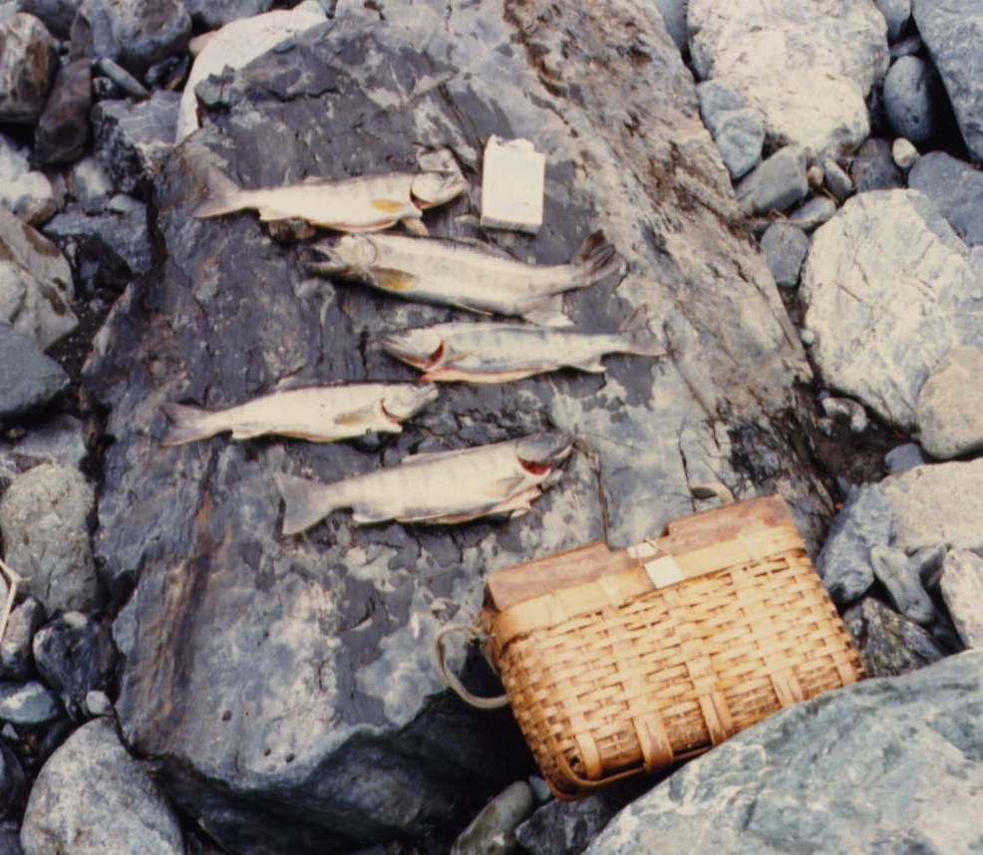

野口哲朗

のエサを使うのは、失礼であろうか？
沢を詰めて行きながら源流に至るコースが好きで、「遡行に危険が伴わなければ渓流釣りでない 」などと勝手に思い込んでいたものだった。今では安全第一を心がけ（体力に自信が無くなった）本流に釣行することが多くなっている。本流は、人出も多いが場所が広い分、釣り方次第でそこそこの釣果を上げることができる。特に好きな川は、多摩川（御岳から上流）、小国川（山形県）、伊南川（福島県）、魚野川（新潟県）、狩野川（静岡県）などで、時期は４月から梅雨明けまでを目安としている。長く、強く、細い仕掛けを駆使し、エサは魚に敬意を表して天然のミミズと川虫を使いながら魚との知恵比べをしている。
目印（渓流釣りでは一般的なウキは使わない）の微妙な変化を捉え、魚がエサを銜えた瞬間に、竿を小さく鋭くあおる。大きく竿がしなり、魚は流れに乗りながら下流に向かって突進する。釣り人は流れの中で一瞬踏鞴を踏み、魚と競争しながら下流にまわり込む。魚が弱るのを待って玉網に誘導しようとするが、相手は渾身の力を振り絞り流芯に向かって逃れようとする。

ブナの新緑、里の桜、これらのコントラストは何度見ても美しいと思う。その中で、周辺の渓流でヤマメやイワナを釣り、そこそこの釣果と山菜（コゴミ、タラの芽、山ウド）を手にした一行は、夕方宿舎に引き上げてくる。夕食の準備は自分達でしなければならないが、普段は台所に立つことなど考えもしない連中が、目を輝かせ包丁を握っている。得意とする一品は誰にでもあるようで、見栄えはとにかく、美味しい料理がテーブルを埋めて行く。釣りたて、摘みたての新鮮さと、今日の自慢話が素人料理の味付けをカバーし、酒が進み瞬く間に酔いがまわる。我が家であれば、これで寝てしまうところだが、合宿生活では後かたづけと明日の食事の準備をしておかなければならない。仲間の一人が「女房の仕事も大変だな」と真顔でつぶやいた。
校庭で星空を見上げているうちに仲間達は寝入ってしまったらしい。今日の寝場所は2年2組だ。すでに「いびき」の演奏会は始まっているらしい。前回の釣行の時に私のいびきがうるさいとぼやいていた彼も、人一倍いい音を出している。職場では見られない仲間達の寝顔を見ているうちに、私もいつか演奏会に加わっていた。
⇒次ページ下段に続く

人はその人それぞれの旅をする。旅の途中で一寸目に入れただけの小さな事でも、政治的、文学的に重要な意味があるものも少無くない。我々日々の生活の中にそれらは埋没されていってしまうが、人生そのものが、実は旅であるのではないか。
昨秋、中欧の美しき麗しのウイーン、プラハ、ブタペストと…あてども無く出かけてきました。
半年の間に両親を亡くしてしまい、アルバム整理中にふと目に止まった生前の楽しそうな笑顔が目に焼きついていたのかもしれない。
始めあるものは終わりあり、生あるものはかならず死す。死は美しいものであると心に言い聞かせ、自分を確認しての供養の旅路であった。
３都市共に時間の止まった様な、過去から受け継がれた歴史を頑なに大切にする中世の落着いた街並であった。

ウイーンで地元の高校生の生徒たちを見かけた。我が国の同年代の若者が電車の中で化粧をする様と比較すると、飾ることなく質素のひと一言。しかし若者らしい躍動感が感じられ、一昔前の我々の学生時代を思い出す。
これ等の国はユックリ動いている。在る国の様に全ての価値基準をお金に換算したような国とは、あきらかに相違している。何でもありのこの国は、真の文化、幸福からは乖離していくと思う。
私が感じたこの美しい文化を子供達にも味あわせたく、娘を連れて３月に再度ウイーンに行ってこようとおもいます。
富貴消息の事、ともに論ずべからず、只信義をもって重しとす

国経 吉田光弘

麗しの中欧 ウイーン、プラハ、ブダペスト…

11月22日 快晴のもと、長男運転の車で兵庫県に向かう。浄土寺への途中「国宝 朝光時」の看板をみつけ山道を30分ほど走り到着。参拝者は我々2人のみ、静寂と滝の音がつつみこむ中、山門（重文）のやや急な階段をのぼり、広場から本堂（国宝）を見る。堂々として立派な方7間の建物、となりの多宝搭とのバランスも見事だ。鐘楼(重文）は袴をはいている。これらの建物の絶妙なバランスに声も出
ない。大きな感動に包まれ次の目的地浄土寺に向かう。昼過ぎに到着、浄土堂（国宝）の開扉時間が1時なのでしばし待つことにする。
その間、各諸堂を巡ろうと歩き出したところ、姫路からきたご夫婦に「1時まで待つのは大変でしょうから受け付けをお願いしては。」と言われ受付所のブザ－を押し「千葉からはるばる素晴らしい仏
様に会いにきました。」とお話しし、お堂（国宝）を開けてもらい中にはいる。7ｍを超す立像の阿弥陀三尊像（国宝）が上から我々を厳しい眼差しで見
下ろしている。心の中すべてを見透かされたように思った。
次回は夕方にきてお堂に西日がはいり仏様を後ろから照らす瞬間を是非見たい。このお堂は、西方浄土を光で表現する日本でも唯一のお堂だ。
次に一乗寺へ、境内の紅葉はすばらしかったが、本堂ほか諸堂が工事中で見ることができず残念、三重搭（国宝）を写真に収め、伽耶院へ、質素なたたずまいのなか紅葉が美しくはえる。多宝搭の緑の連子窓がひときわ美しく輝いていた。 最後の目的地太山寺へ、山を越え谷間にそれはある。長い参道、両側には支院が続く、亀腹の上に建つ珍しい本堂（国宝）に入るが、諸仏は厨子のなかで参拝できない。私のようにでっぷりと太った三重搭へ、同類をみているようで興味がわかない。阿弥陀堂（重文）の立派な丈六仏は見ごたえがあった。今回の兵庫秘刹の旅は行くところすべてが感動の連続であった。是非多くのメンバ－とこの感動を分かち合いたい。

兵庫古寺探訪

法学部 高橋寿比古

⇒前ページから続く
こうして年数回、仲間達と色々な川に釣行する。その度に話題になるのが川の汚れと魚の質だ。水質自体はかなりの地域で下水道が整備されてきたこともあり問題はないのだが、釣り人の残していったゴミがどこに行っても目につくようになった。また、魚の質は放流事業が盛んになり絶対量は多いのだが、その川には本来いないはずの魚種が釣れたり狭い養魚場で飼われていた成魚を解禁直前（一般的に渓流釣りは3月~9月までが漁期）に放流するためか、魚体の変形やヒレのない魚が目立ってきている。釣りを通じ、精神的なゆとりを持ちたいと思う人が増え、釣り具メーカーは初心者でもその道具を
使えば、すぐにもベテランになれるような宣伝に余念がない。せめてその１割の熱意を持ってマナー啓発を呼びかけてくれたら、釣り場の環境維持に役立つのではなかろうか。また、放流事業を手がける漁業協同組合は、釣果優先のあまり、歩留まり率の良い魚（ニジマス等）の放流に力を入れる。もしかすると、その魚が在来種を淘汰してしまう危険性を知りながら・・・・。
といったまじめな話しもするが、最後には次回の釣行計画で盛り上がる。
家族も趣味も大切にしたい私としては、悩み多い季節を迎えるのである。

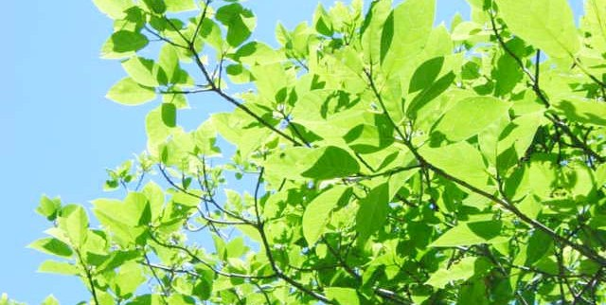

今の時代を想う…

２１世紀を迎え、そして、私どもは、人生の一つの大きな区切りとも言える５０歳代に入りました。お互いに今を四苦八苦して、一生懸命に生きているところですが、正に、今の時代の捉え方、想い方は、当然、人夫々のはずです。少ない紙面をお借りして、私の率直な｢時代の捉え方｣と、この様な時代の中での｢生き方｣に関する所感を少し述べさせて頂きます。
今は、｢心の時代｣と言われております。私は、本屋へ行きますと、必ず思想・哲学・宗教の書籍ｺｰﾅｰへ立ち寄りますが、数年前に比べても、今、この類の本が良く売れているようです。私は、この｢心の時代｣の意味をしばしば考える事が多くなりました。確かに｢心の時代｣とは、どのような意味ですか？と外国の方に質問されますと、答えに窮しますし、なかなかしっかりとした答えは、咄嗟には出て参りません。そもそも｢心｣は、言葉としては、良く使いますが、その意味を改めて考えますと、なかなか深いものがあります。ただ私は、今の時代を生きる為の｢キーワード｣は、正に、この｢心｣にあると確信いたしております。
ところで、この地球上で人間の生存できる環境年数は、あと何年位と皆さんはお考えですか。科学者によってその捉え方は当然異なりますが、私の読んだ本の中で、一番短い年数では、あと５０年～６０年で人間が住める環境ではなくなる、と試算している科学者がおります。確かに、今の世界レベルでの自然環境破壊の現実を直視し、更に中国を含めた国々の発展の勢い、世界人口の増加のスピード等から推測しましても、この自然環境破壊のスピードは、加速度的に進んでいくことでしょう。つまり、私どもの生まれた昭和２７年頃のほぼ５０年前の自然環境と今の日本の自然環境を比較すれば、５０年～６０年単位の自然環境破壊のスピード感が良く掴めます。更に世界に目を広げますと、その自然破壊のスピード感は、増幅されるはずです。
今を生きる我々は、国のエゴとエゴがぶつかり合う国際社会、又、日々報道される信じがたい日本国内の現実的な社会、更に、危機に直面した経済社会の中で互いに生きておりますが、もう一方で、日々進んでいく世界、地球規模での自然環境破壊による人類存亡の危機にも直面した時代の中で、又、生きていると言って良いと思います。この様な社会情勢、環境の中で、私どもの｢生き方｣として求められております事は、どのような事なのか。結論から先に述べますと、やはり、広い宇宙観、世界観を持って、｢心に生きる｣ということではないか…と常々
思っております。
最近、私の身近な仕事の中にも、時代を象徴する様な大変辛く、悲しい出来事がありました。仕事をお頼みした相手の会社は、世間でも名の通る信託銀行です。その社員の行動は、ただ自分勝手の算盤勘定だけで、倫理観、道徳観念に大変欠如したものでした。つまり、最も｢信｣を大切にしなくてはならない会社組織による、｢信｣｢義｣に悖る行為でした。資本主義社会発祥のヨーロッパ社会には、根本理念として、片手には算盤、もう片手には聖書を持って…との思想がありました。今の日本の現状を見ますと、自分の組織の｢利｣、自分自身の｢利｣の追求のみに拘り、そこには、行動規範として、相手、お客様を思う｢心｣が欠如し、倫理、道徳感が抜け落ちてしまっているような状況が目立ち過ぎます。残念ながら、｢利｣の追求が、｢信｣の大切さをあたかも侵食してしまっているようです。新聞紙面に登場する、反社会的な問題を起こす企業の行為も、全てこの点に行き着きます。この状況は、決して経済社会の中だけでなく、政治の世界、官庁、家庭の中までも、残念ながら蔓延しているように思えます。正に日本社会の｢存亡の危機｣であると思っております。
その様な日本社会の中で、私どもの世代に今求められております事は、日本人本来の｢心｣、即ち｢利他の心｣を再確認し、見詰め直すことではないでしょうか。
東洋の思想、哲学、そして仏教は、現代から未来へと通ずる壮大な宇宙観、世界観を有し、又、すばらしい真理が含まれ、私どもの｢生き方｣にも、大きなヒントを与えてくれます。今を生きる私どもには、正に｢心｣の勉強は大変重要な課題となっており、必要とされております。私は、５０歳を超えた残りの人生の｢生き方｣として、自分自身の｢心｣の成長と共に、他人のお役にたつ為に、自分は一体何が出来るのか…を最重要テーマとし、過ごしていきたいと日々念じている次第です。
商学部 中村 治

■…係から…■
会報、大変お待たせしました。過去には原稿量の不足などからやむなく休刊することもしばしばでしたが、今回、皆様から多大なご協力をいただき無事発行にこぎつけることが出来ました。掲載された原稿以外にも、大学の先生をお招きした講習会開催などのご提案も寄せられましたが、紙数の関係上、やむなく割愛させていただきました。また、明らかに誤植と思われる箇所には校正を入れました。一部画像もファイル形式の違いから、紙面化することが出来ませんでした。あしからずご了承下さい。
法学部 外村、山下

